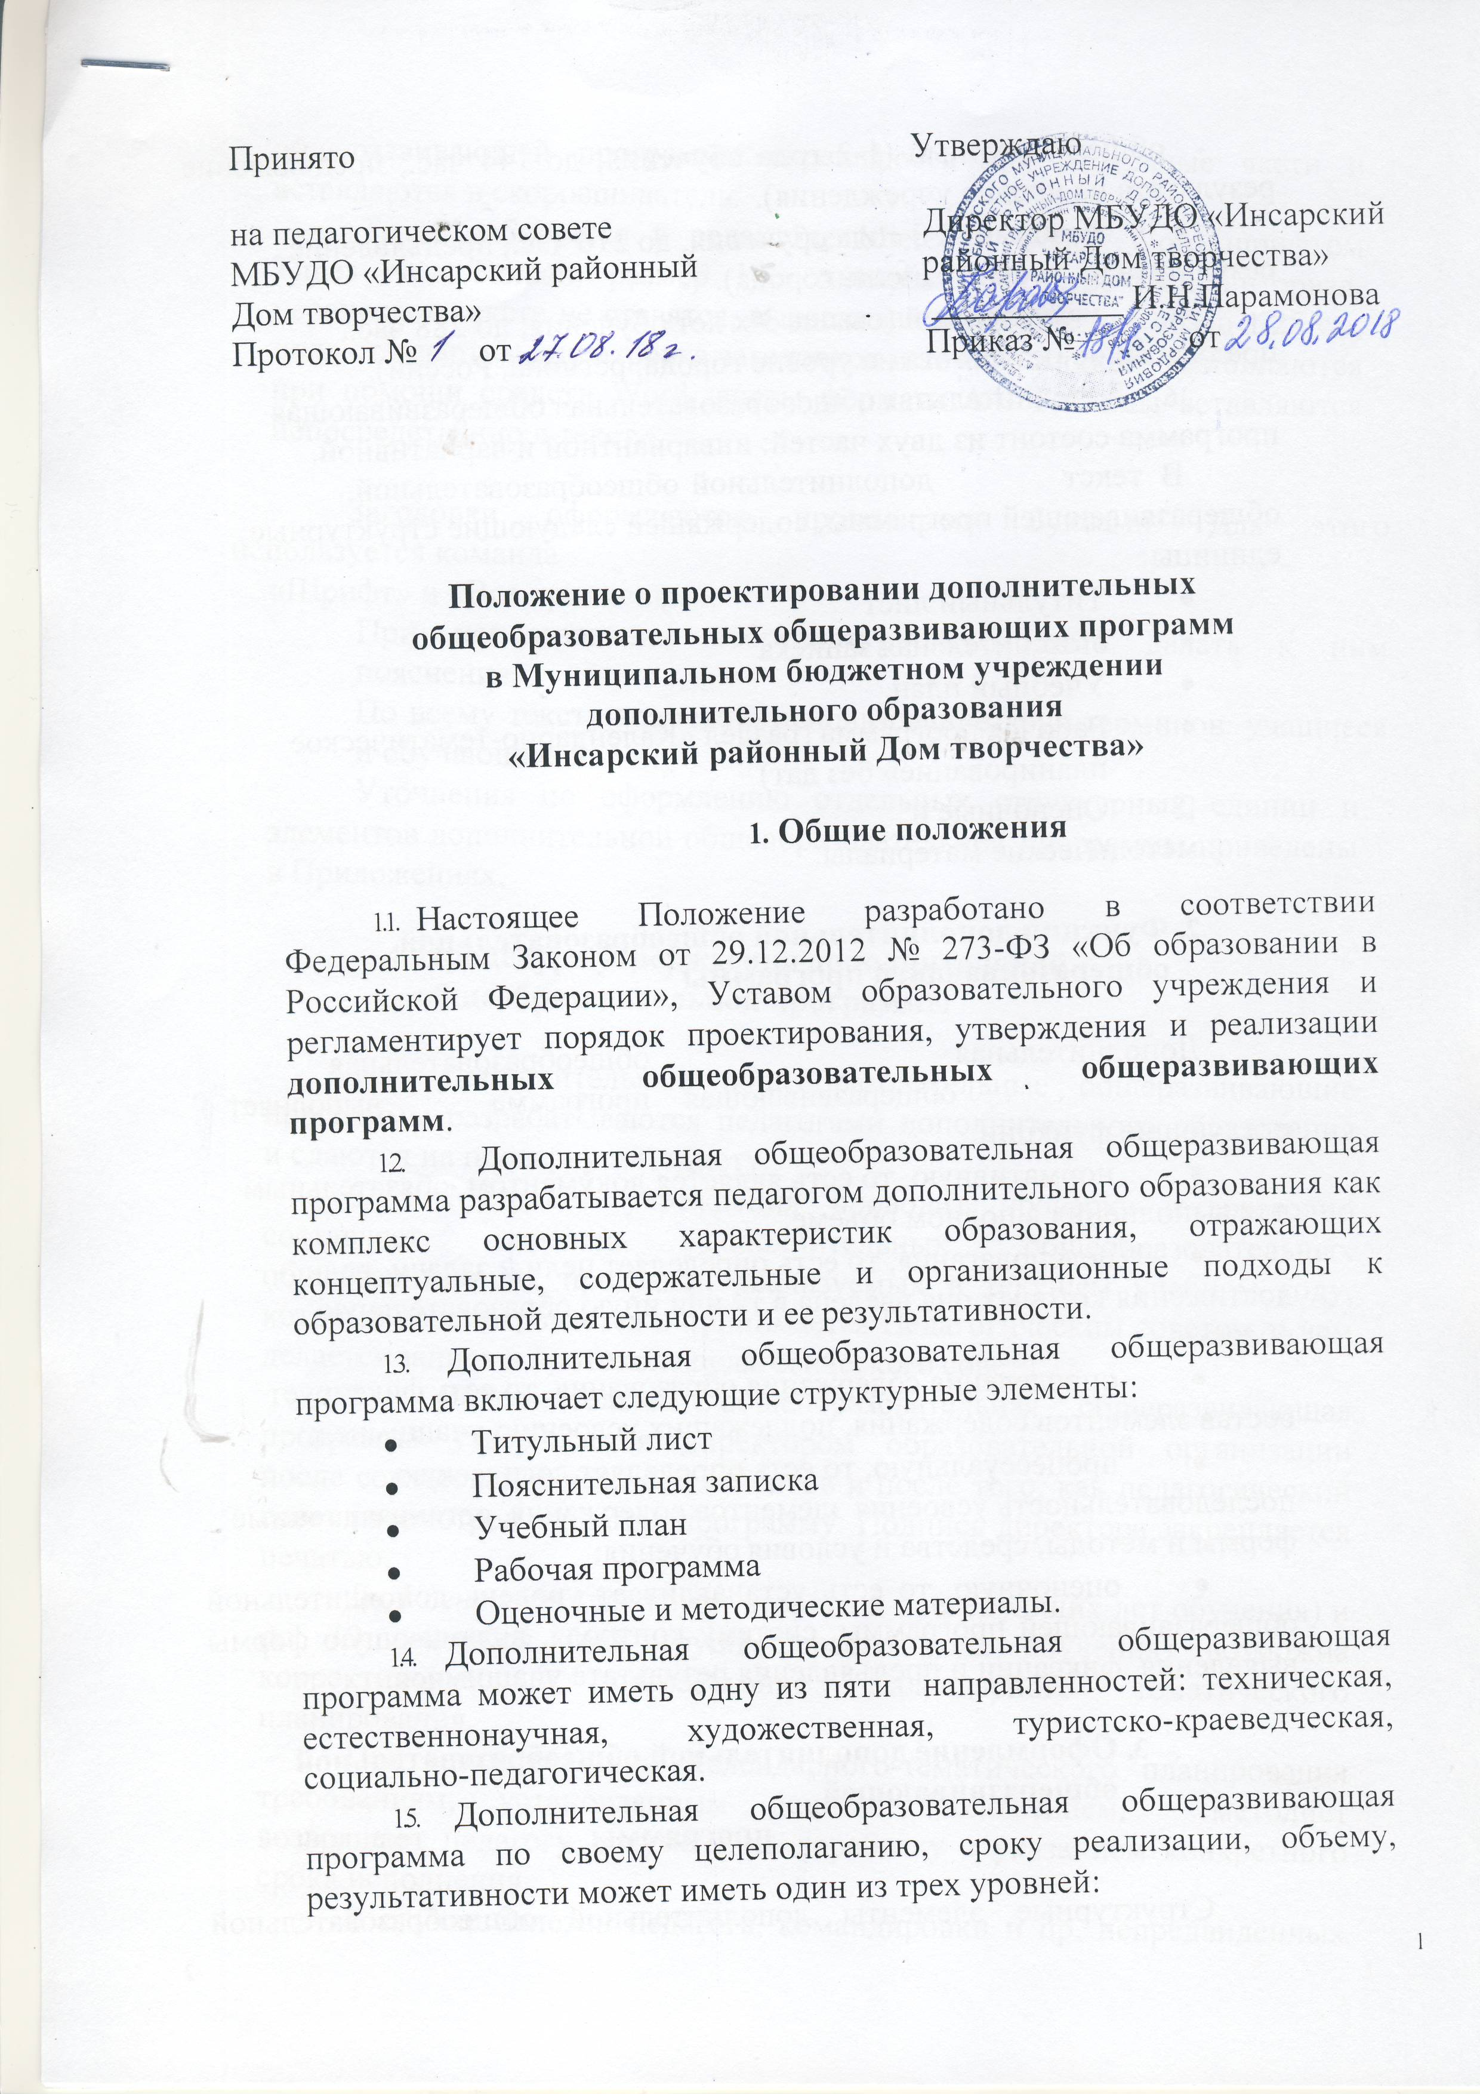

- общекультурный (1-2 года обучения; до 144 час.; предъявление результата на уровне учреждения).
- базовый (2-3 года обучения, до 216 час., предъявление результата на уровне района, города).
- углубленный (свыше 3-х лет обучения; до 288 час., предъявление результата на уровне города, региона, России).
  - Дополнительная общеобразовательная общеразвивающая программа состоит из двух частей: инвариантной и вариативной.
В текст дополнительной общеобразовательной общеразвивающей программы, содержащей следующие структурные единицы:
- Титульный лист
- Пояснительная записка
- Учебный план
- Рабочая программа (раздел «Календарно-тематическое планирование» без дат)
- Оценочные и методические материалы.

Функции дополнительной общеобразовательной общеразвивающей программы

Дополнительная общеобразовательная общеразвивающая программа выполняет следующие функции:
- нормативную, то есть является документом, обязательным для выполнения в полном объеме;
- целеполагания, то есть определяет цели и задачи, ради достижения которых она введена в ту или иную образовательную область;
- определения содержания образования, то есть фиксирует состав элементов содержания, подлежащих усвоению учащимися;
- процессуальную, то есть определяет логическую последовательность усвоения элементов содержания, организационные формы и методы, средства и условия обучения;
- оценочную, то есть устанавливает уровень дополнительной общеразвивающей программы, систему контроля, включающую формы выявления, фиксации и предъявления результата учащимися.

Оформление дополнительной общеобразовательной общеразвивающей
программы

Структурные элементы дополнительной общеобразовательной общеразвивающей программы скрепляются как отдельные части и вставляются в скоросшиватель.
Текст набирается в редакторе Microsoft Office Word шрифтом Times New Roman, размер 14, одинарный межстрочный интервал, переносы в тексте не ставятся, выравнивание по ширине, абзац 1,25 см, поля стандартные; центровка заголовков и абзацы в тексте выполняются при помощи средств Word, листы формата А4. Таблицы вставляются непосредственно в текст.
Заголовки оформляются прописными буквами. Для этого используется команда «Шрифт» и «Все прописные».
При использовании аббревиатур необходимо давать к ним пояснения.
По всему тексту возможно использование двух терминов: учащиеся и обучающиеся.
Уточнения по оформлению отдельных структурных единиц и элементов дополнительной общеобразовательной программы приведены в Приложениях.

Процедура утверждения дополнительной общеобразовательной программы

- Дополнительные общеобразовательные общеразвивающие программы разрабатываются педагогами дополнительного образования и сдаются на проверку методисту.
- Методист учреждения проводит проверку и ежегодно составляет перечень дополнительных общеобразовательных общеразвивающих программ, реализуемых в текущем учебном году, который рассматривается и принимается Педагогическим советом, о чем делается запись в протоколе педагогического совета.
- Дополнительная общеобразовательная общеразвивающая программа утверждается директором образовательной организации после согласование всех ее элементов и после того, как педагогический совет рассмотрел и принял программу. Подпись директора закрепляется печатью.
До 1 сентября (для групп второго и последующих лет обучения) и до 10 сентября (для групп первого года обучения) возможна корректировка и согласование Календарного тематического планирования.
При несоответствии Календарного-тематического планирования требованиям, установленным данным Положением, методист возвращает педагогу документ на доработку с указанием конкретного срока исполнения.
В случае болезни педагога, командировки и пр. непредвиденных обстоятельств педагог вносит в Календарно-тематическое планирование коррективы, о чем информирует заведующего отделом. Возместить учебные часы педагог может, используя разные формы, в том числе дистанционного и электронного обучения.

Внесение изменений в дополнительную общеобразовательную общеразвивающую программу

Изменения в дополнительную общеобразовательную общеразвивающую программу вносятся в случае, если:
- изменились условия реализации дополнительной общеобразовательной общеразвивающей программы (кадровые, материальные, организационные и пр.). В этом случае необходимо пройти процедуру утверждения дополнительной общеобразовательной общеразвивающей программы заново.
- появились отдельные (частные) пояснения в различных структурных элементах. Внесения вносятся только по окончании реализации программы, о чем извещаются методисты, а также администрация учреждения. В этом случае дополнительная общеобразовательную общеразвивающая программа заново не утверждается.
•

Хранение дополнительной общеобразовательной общеразвивающей программы

Дополнительная общеобразовательная общеразвивающая программа хранится: в печатном и электронном видах:
- 1 экземпляр у педагога (в печатном и электронном виде),
- 1 экземпляр у методиста (в печатном и электронном виде).

Сроки хранения не регламентируются и зависят от наличия условий (кадровых, материальных), необходимых для реализации дополнительной общеобразовательной общеразвивающей программы. В случае отсутствия условий реализации электронный вариант программы направляется в архив, а печатный – уничтожается.

